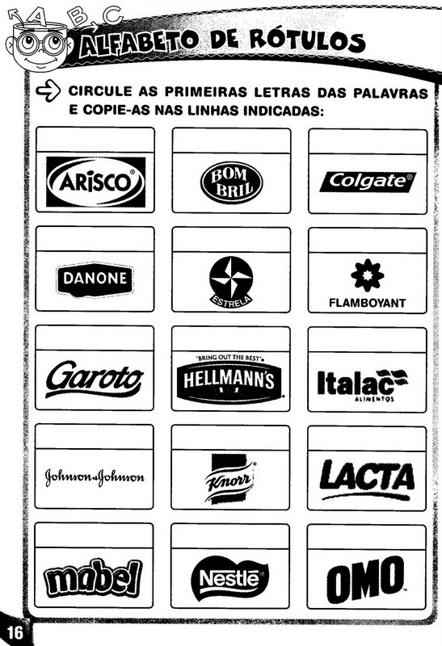

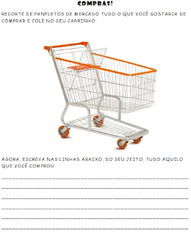
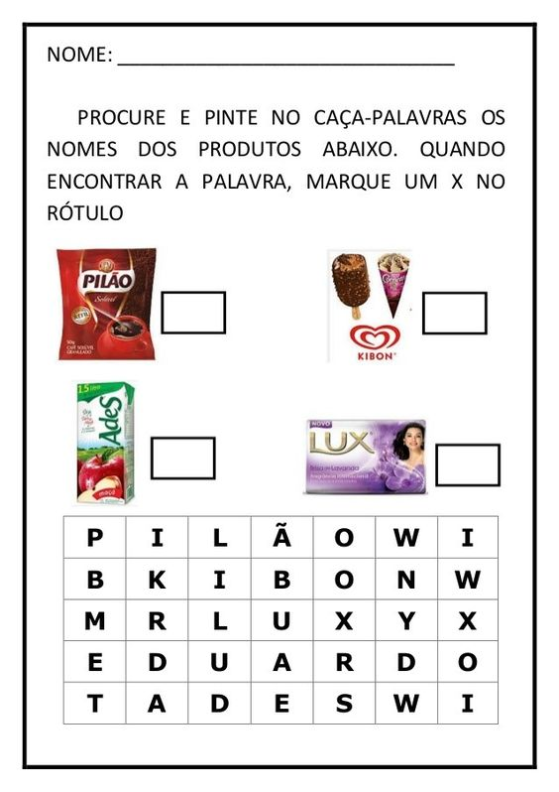
Circule as vogais das palavras:
açúcar –batata- farinha- sabão café
Escreva seu nome todo:

Risque o nome da cidade que você mora:
Piraí - Barra do Piraí- Valença – Mendes

Complete: ( Use seus documentos):
Meu nome é ______________________________________________
_____________________________________________

Data de Nascimento: ___________________________

